ОТЧЕТ
о деятельности стажировочной площадки за 2023 год

№ п/п | Раздел | Содержание
1. | Общая информация об учреждении | ГБОУ лицей №16 г.Жигулевска;  Руководитель стажировочной площадки: Кочкина Н.В. (kochkinanv@mail.ru, 8(917) 8245462);  Тема стажировочной площадки: «Формирование готовности обучающихся к освоению технических наук с использованием базы центра «Точка роста» ГБОУ лицея №16 г.Жигулевска»
2. | Информация об организованных учреждением  в 2023 году мероприятиях в рамках стажировочной площадки | - Мероприятия регионального уровня:  - 28.02.2023, ГБОУ лицей №16 г.Жигулевска, вебинар, дистанционная форма, тема: "Наставничество как эффективный инструмент педагогической деятельности"  Зарегистрировано 217 человек  Время Тема выступления ФИО выступающего, должность  13.55-14.00 Подключение к платформе «Сферум»  14.00-14.05 Наставничество как процесс целенаправленного формирования личности молодого педагога Кочкина Наталья Владимировна, учитель математики  14.05-14.20 От педагогической надежды к педагогическому мастерству Крымова Елена Ивановна, учитель русского языка и литературы  Игровые технологии на уроках русского языка и литературы как один из способов активизации познавательной деятельности обучающихся Березина Анна Юрьевна, учитель русского языка и литературы  14.20-14.30 Роль наставника в психологической адаптации молодого учителя Волгарева Наталья Владимировна, учитель начальных классов  14.30-14.45 Наставляя молодого педагога развиваемся вместе Михайловская Светлана Александровна, учитель английского языка  Интернет-блог как образовательный инструмент повышения мотивации обучающихся на уроках английского языка Горелых Анна Максимовна, учитель английского языка  14.45-14.55 Вся наша жизнь игра, или как помочь молодому учителю снять эмоциональное напряжение на уроке Скородумова Валентина Анатольевна, учитель обществознания  14.55-15.00 Подведение итогов. Рефлексия  Презентация "НАСТАВНИЧЕСТВО КАК ПРОЦЕСС ЦЕЛЕНАПРАВЛЕННОГО ФОРМИРОВАНИЯ ЛИЧНОСТИ МОЛОДОГО ПЕДАГОГА"  Презентация "ИГРОВЫЕ ТЕХНОЛОГИИ НА УРОКАХ РУССКОГО ЯЗЫКА И ЛИТЕРАТУРЫ  КАК ОДИН ИЗ СПОСОБОВ АКТИВИЗАЦИИ  ПОЗНАВАТЕЛЬНОЙ ДЕЯТЕЛЬНОСТИ  ОБУЧАЮЩИХСЯ"  Презентация «Интернет-блог «Английский шестым уроком»»  Презентация "Роль наставника в психолого-педагогической адаптации молодого учителя"  Презентация "Вся жизнь – игра, или как помочь молодому учителю снять эмоциональное напряжение на уроке" и видео фрагмент  Фотографии мероприятия и скриншоты  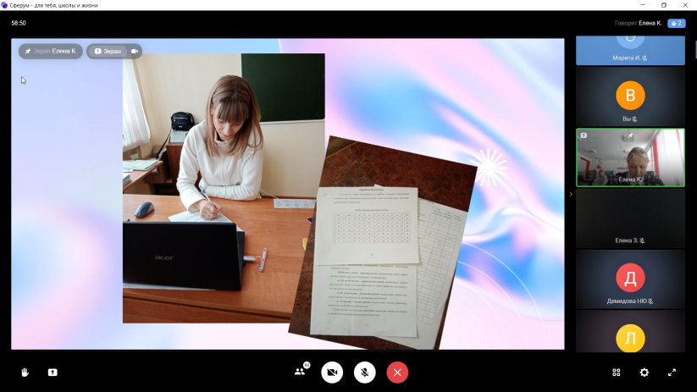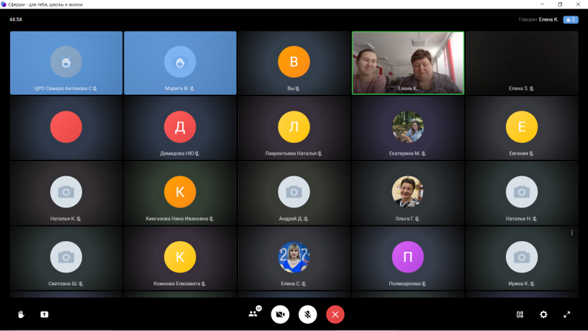  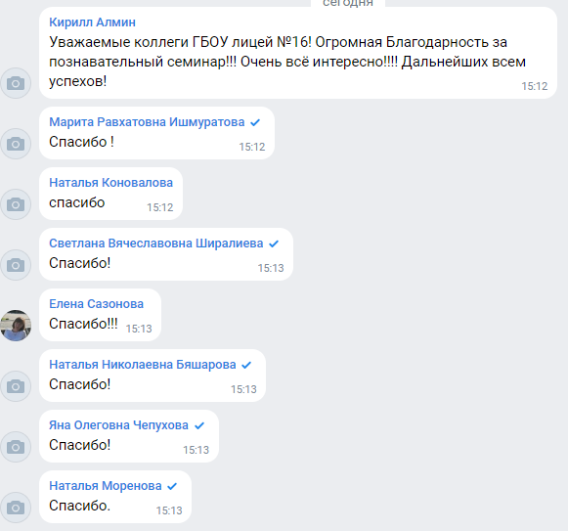
3. | Информация об участии учреждения  в 2023 году в мероприятиях с тематикой стажировочной площадки | - Мероприятия регионального уровня:  - 21.11.2023, на базе ГАОУ ДПО СО ИРО, очно. Предоставление профессионального опыта Копыловой Е.П. на Марафоне лучших педагогических и общественных практик «Национальные проекты для всех!».  На секции «Применение современного оборудования в профориентационной работе со школьниками» выступала учитель информатики лицея Копылова Елена Павловна с докладом "Внеурочная и проектная деятельность как ступени формирования профессиональных навыков".  Ссылка на пост о мероприятии  Программа марафона  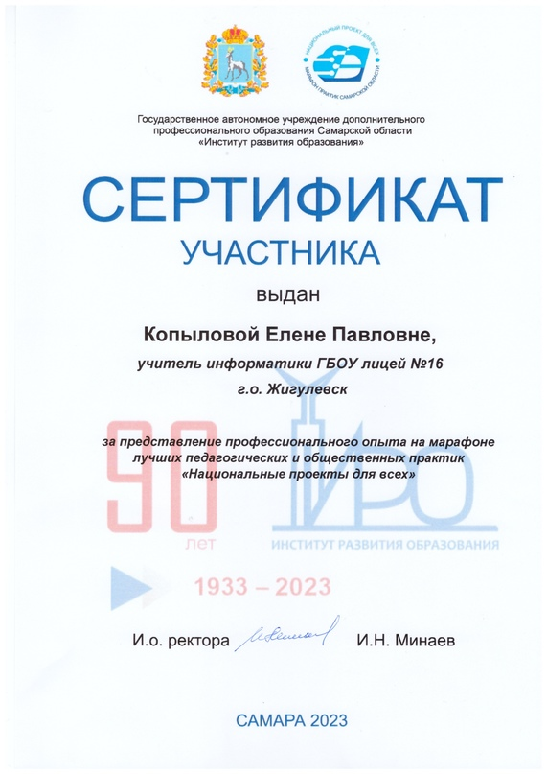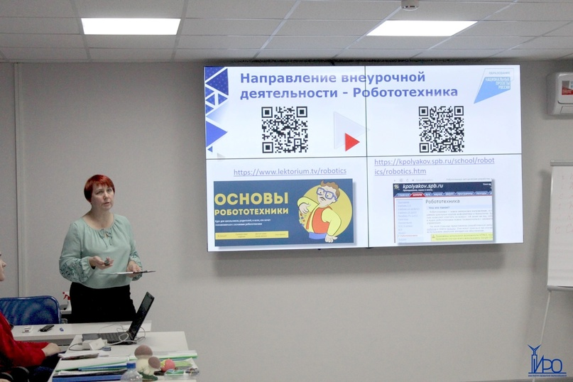  - 12.10.2023г., Самара, дистанционное заседание ОМО  Выступление Копыловой Е.П. на заседании областного методического объединения педагогов дополнительного образования по информационным технологиям по теме «Подготовка учащихся к областным и Российским конкурсам по информационным технологиям»  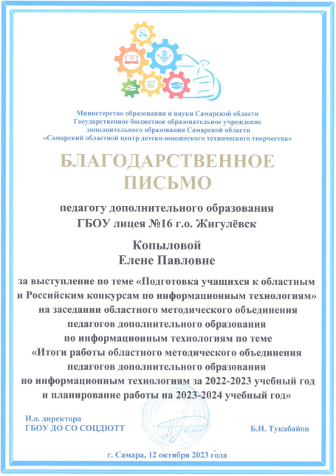  - 22.09.2023г., Самара, очное, участие в региональном форуме работников системы общего образования «Повышение качества образования: эффективные управленческие и педагогические практики». Стендовый доклад (ссылка) Копыловой Е.П. «Формирование готовности обучающихся к освоению технических наук с использованием базы центра «Точка роста»»  Ссылка на пост о мероприятии  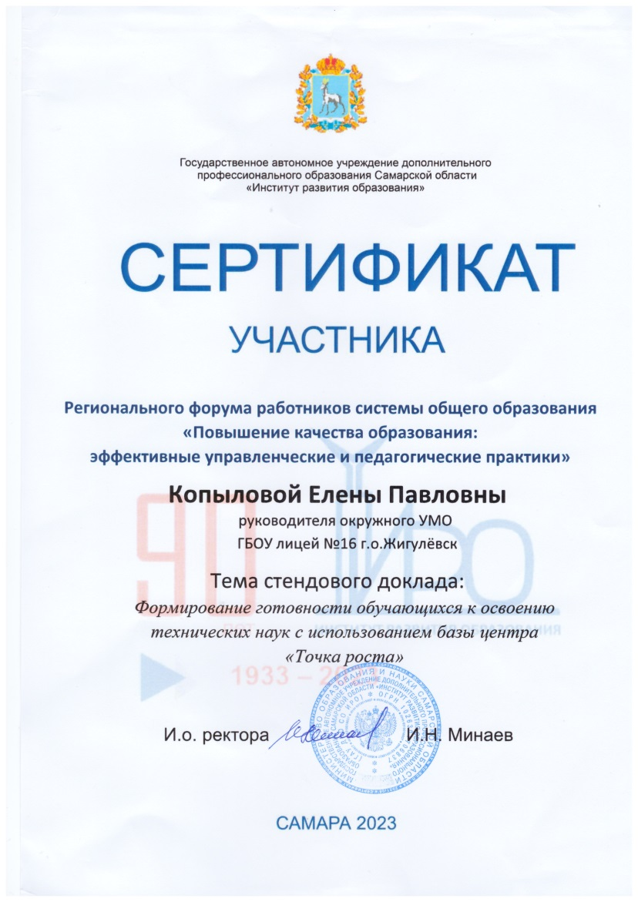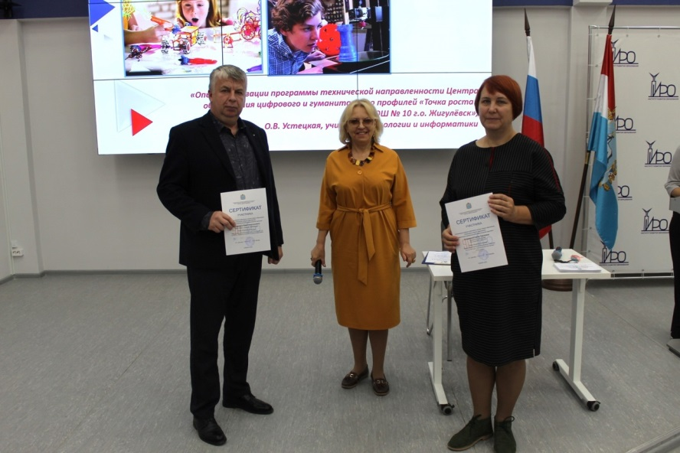  - Мероприятия муниципального уровня:  - 28.08.2023г., ГБОУ лицей №16, очная форма. Окружной семинар для учителей информатики «Эффективные практики подготовки к ГИА по информатике. Из опыта работы»  Тема выступления Выступающие  Регистрация участников  Реализация программ по информатике в соответствие с ФОП Игошин Г.П., начальник отдела развития образования министерства образования и науки Самарской области  Анализ ЕГЭ-2023 по информатике Копылова Е.П., учитель информатики ГБОУ лицей №16, руководитель окружного МО учителей информатики  Анализ ОГЭ-2023 по информатике Копылова Е.П., учитель информатики ГБОУ лицей №16, руководитель окружного МО учителей информатики  Преподавание предмета «Информатика» в 2023-2024 учебном году Копылова Е.П., учитель информатики ГБОУ лицей №16, руководитель окружного МО учителей информатики  Круглый стол «Разбор заданий ОГЭ по информатике с низким процентом выполнения» Участники заседания

Руководитель стажировочной площадки ____________ /Кочкина Н.В./

